مرحله2

مرحله1

مراحل نوبت دهی اینترنتی

کلینیک جوادالائمه(ع)

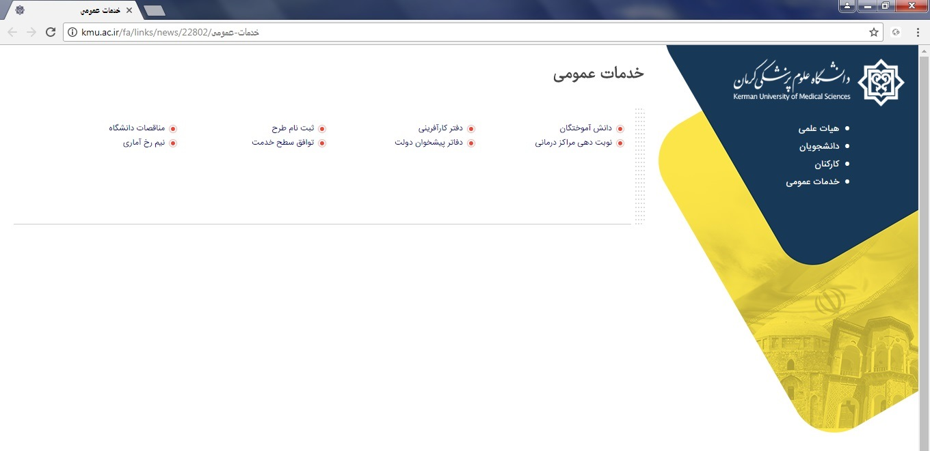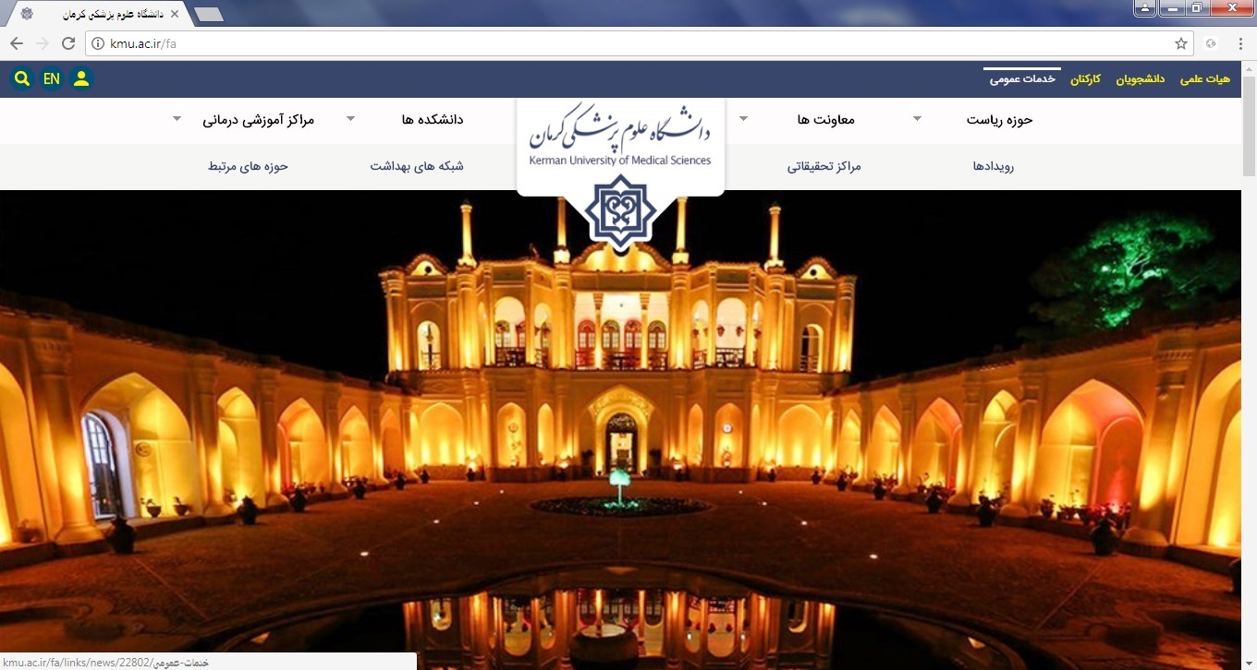

مرحله3